出國報告(出國類別：其他 )

中興航空公司HAWKER-400A型機
103年度駕駛員技術考驗

服務機關：交通部民航局
姓名職稱：林建戎約聘人員
派赴國家：美國佛羅里達州奧蘭多市
出國期間：103.09.23-103.09.29
報告日期：103.10.15

目 次

- 目的
- 過程
- 心得
- 建議事項
附件：
  - 考驗計畫
  - SIMCOM 模擬機FAA適航檢定證
  - 地面學科訓練紀錄
  - 模擬機訓練紀錄
  - 考驗報告表

- 目的
中興航空公司依據飛航駕駛員訓練手冊之規定，為充實飛航駕駛員知識，精練飛行技術及保障飛行安全，建立完整而有系統之訓練與再教育，以確保飛航安全，所屬飛航駕駛員每人每年乙次由公司安排至合格訓練機構安排之學術科複訓。因該公司為維持線上航機之運作須留駐一組駕駛員待命，故分兩梯次前往位於美國佛羅里達州奧蘭多市SIMCOM（Parksouth Training Center）模擬機訓練中心實施複訓，本局於第二梯次派遣航務檢查員配合執行正駕駛胡堯法及鄭中庸兩員複訓後之考驗，以符合航空器飛航作業管理規則第二百七十九條第四項「航空器使用人應訂定考驗程序，以確保飛航組員之技術及緊急程序之處置能力符合航空器使用人及民航局所規定之標準。該考驗應由檢定駕駛員負責執行，於飛航組員之檢定證有效日期每十二個月內，應至少執行一次」之規定。

- 過程
103年 09月23-24日 | 啟程及轉機
09月25日 | 1.檢視訓練中心複訓課程與該公司訓練手冊之符合性。  2.檢視模擬機之認證文件及適航狀況。  3.與飛行模擬機教師商討訂定考驗項目及程序。
09月26-28日 | 執行中興航空公司飛航駕駛員模擬機訓練監督及考驗
09月29日 | 返程及轉機

- 心得
- SIMCOM是一所中等規模之模擬機訓練公司，共有五處訓練中心，專營各種中小型商務機之模擬機訓練，全美有四處分支機構，佛羅里達州及亞利桑納州各有兩處訓練中心，另一處設於英國英格蘭，擁有Cessna Citation Series，CitationJet CJ/CJ1/CJ2/CJ3，Dornier 328Jet，Eclipse 500，Falcon 20，Hawker 700/800 Series，Hawker Beechcraft 400A，Learjet 20/30/55 Series，Mistubishi MU-300，Westwind I/II等十種機型類別模擬機，本次中興航空受訓之Parksouth Training Center規模中等，飛航教師（含各機隊模擬機教官、學科教官）約有30人，教學環境尚屬理想，各項設施裝備均符合FAA需求。

- 本次考驗依據人員檢定管理規則附件二之檢定報告表，並考量該公司業務特性可能於較高之機場標高、較短跑道、較低能見度及高溫情況下作業，另考量近期國籍航空發生不良天候實施非精確性進場造成重大失事事件及落地偏出跑道等因素，先行規劃考驗之計畫（如附件一）有助於考驗課目程序之安排，並將該計畫於模擬機飛行前將計畫提供SIMCOM訓練中心之飛航教師參考，請其配合設定模擬機之使用機場及天候條件以符合考驗課目之需求。

- 本次考驗使用之Hawker Beech 400A模擬機與公司現行使用之Hawker Beech 400XP 在航電系統上雖有些微差異，但相似度上很高，屬於Level C等級並經美國聯邦航空總署FAA認證合格並發給證照（如附件二），視訊系統非廣角180度全域式，外界的參考視訊由四具銀幕構成，雖有部分死角但不影響操作，景物之清晰度尚稱理想，對考驗課目之執行可達成。

- 模擬機考驗課目由SIMCOM訓練中心之飛航教師Jennifer Caplana執行，渠為FAA之委任考試官，執行考驗態度與之程序嚴謹，除按本局提供之考驗計畫外，亦執行其他多項緊急程序，對駕駛員之飛行能力能充分達到檢視之目的。

- 本次該公司模擬機訓練及考驗，本局檢查員除第一天利用學員地面學科授課期間，與SIMCOM公司經理及相關業務人員，檢視模擬機之認證文件及適航狀況，並與模擬機考驗教師商討訂定考驗項目外，其餘全程於模擬機內監督正駕駛胡堯法及鄭中庸兩員之訓練及最後一日口試及模擬機考驗狀況。

- 建議事項
本次中興航空年度複訓及考驗自週一上午八時起開始實施地面學科授課合計學員共三員，經檢查授課課目與訓練手冊大致相同且較之公司手冊規定之時數略多，地面學科教師教學認真，上課情況良好，學科口試十足兩小時，正駕駛胡堯法及鄭中庸兩員應答情況良好，術科（模擬機）考驗符合該公司訓練手冊之要求架次，考驗時整體情況表現符合要求標準，建議本次考驗合格。
附件一：考驗計畫
Check ride plan for
SUNRISE AIR flight crew 2014 recurrent training
Condition: ECS-ON
1.Departure Airport RWY：Length/6000 ft Apt Elev/6000 ft OAT/38℃ MTOW
Visibility/400m
2.Terminal Airport RWY： Length/5000 ft Apt Elev/5000 ft Cross Wind 90°/15kts
Cloud: F/015 S/030 OAT/35℃ RWY/wet (Braking Action: Medium/Packed or Compacted Snow) Max Landing weight Visibility 800m
Oral Test
Aircraft Limitations: Airspeed, Eng.Operating, Fuel Management, Weight, Auto Pilot, Electric System
Aircraft Systems：Engines, Fuel, Electric, Pneumatic System, Pressurization, Hydraulic System
Emergency Procedures（memory items）
Preflight
1.Aircraft Systems
2.Preflight check
3.FMS Preflight setting
4.abnormal engine start
Take-off
5.Cross wind Take-off
6. Instrument Take-off
7. Rejected Take-off
8. Engine failure at or above V1 and before Vr
In-flight maneuver
9.Steep turns
10. Approaches to stall and recovery
11. Emergency descent
12. Engine fire procedures
13.Both Generator Failure
14.Unusual Attitudes（Nose low/high recoveries）
15.In-flight FMS Flight Plan modifications
Instrument procedures
16.Instrument departure and arrival
17.ILS approach（hand flying after IF point）
18.Non-precision approach（LDA/VOR/NDB）
19. Circling approach
20. Missed approach（One Eng Inoperative go around）
Landings
21. Cross wind landing（visibility 1000m/WRY Wet） /（wind 90°/15kts）
22. Landing with One Thrust Reverser Deployed
23.Zero flap landing
24.Single-Engine landing
附件二：SIMCOM 模擬機FAA適航檢定證
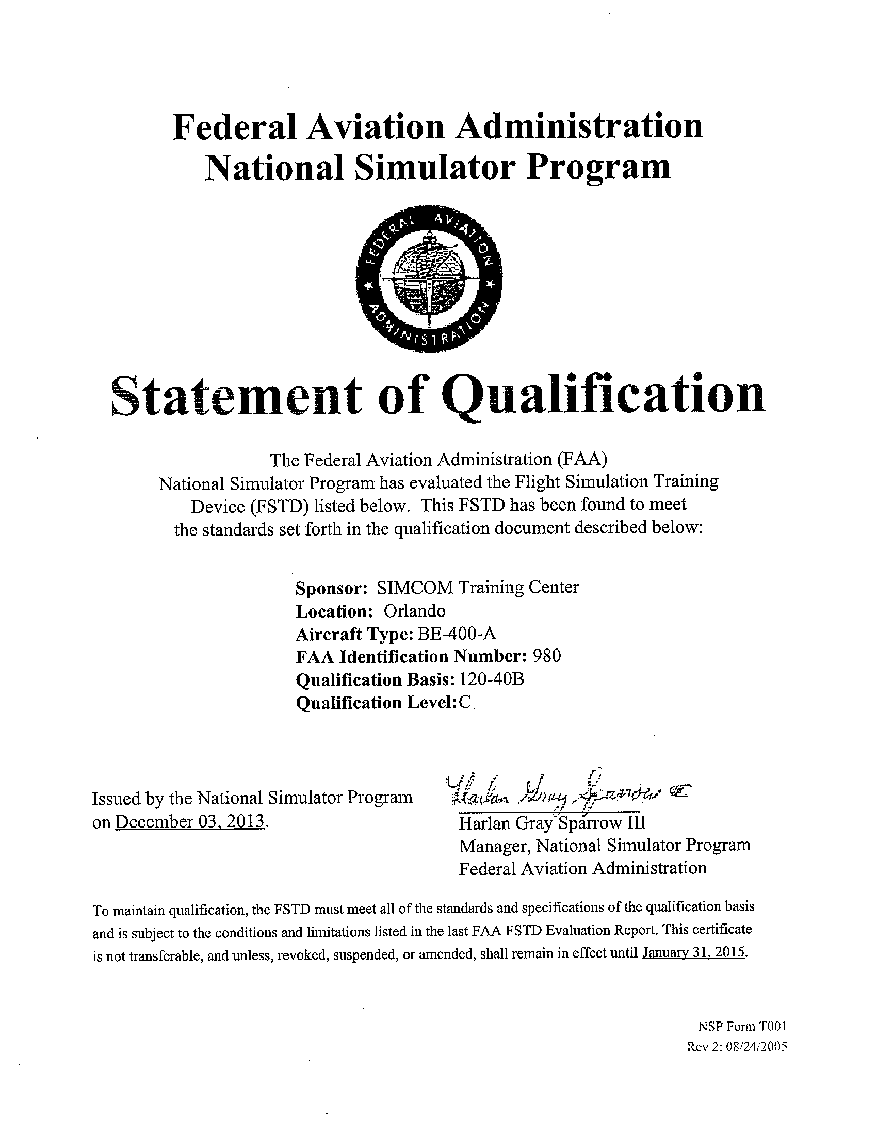
附件三、地面學科訓練紀錄
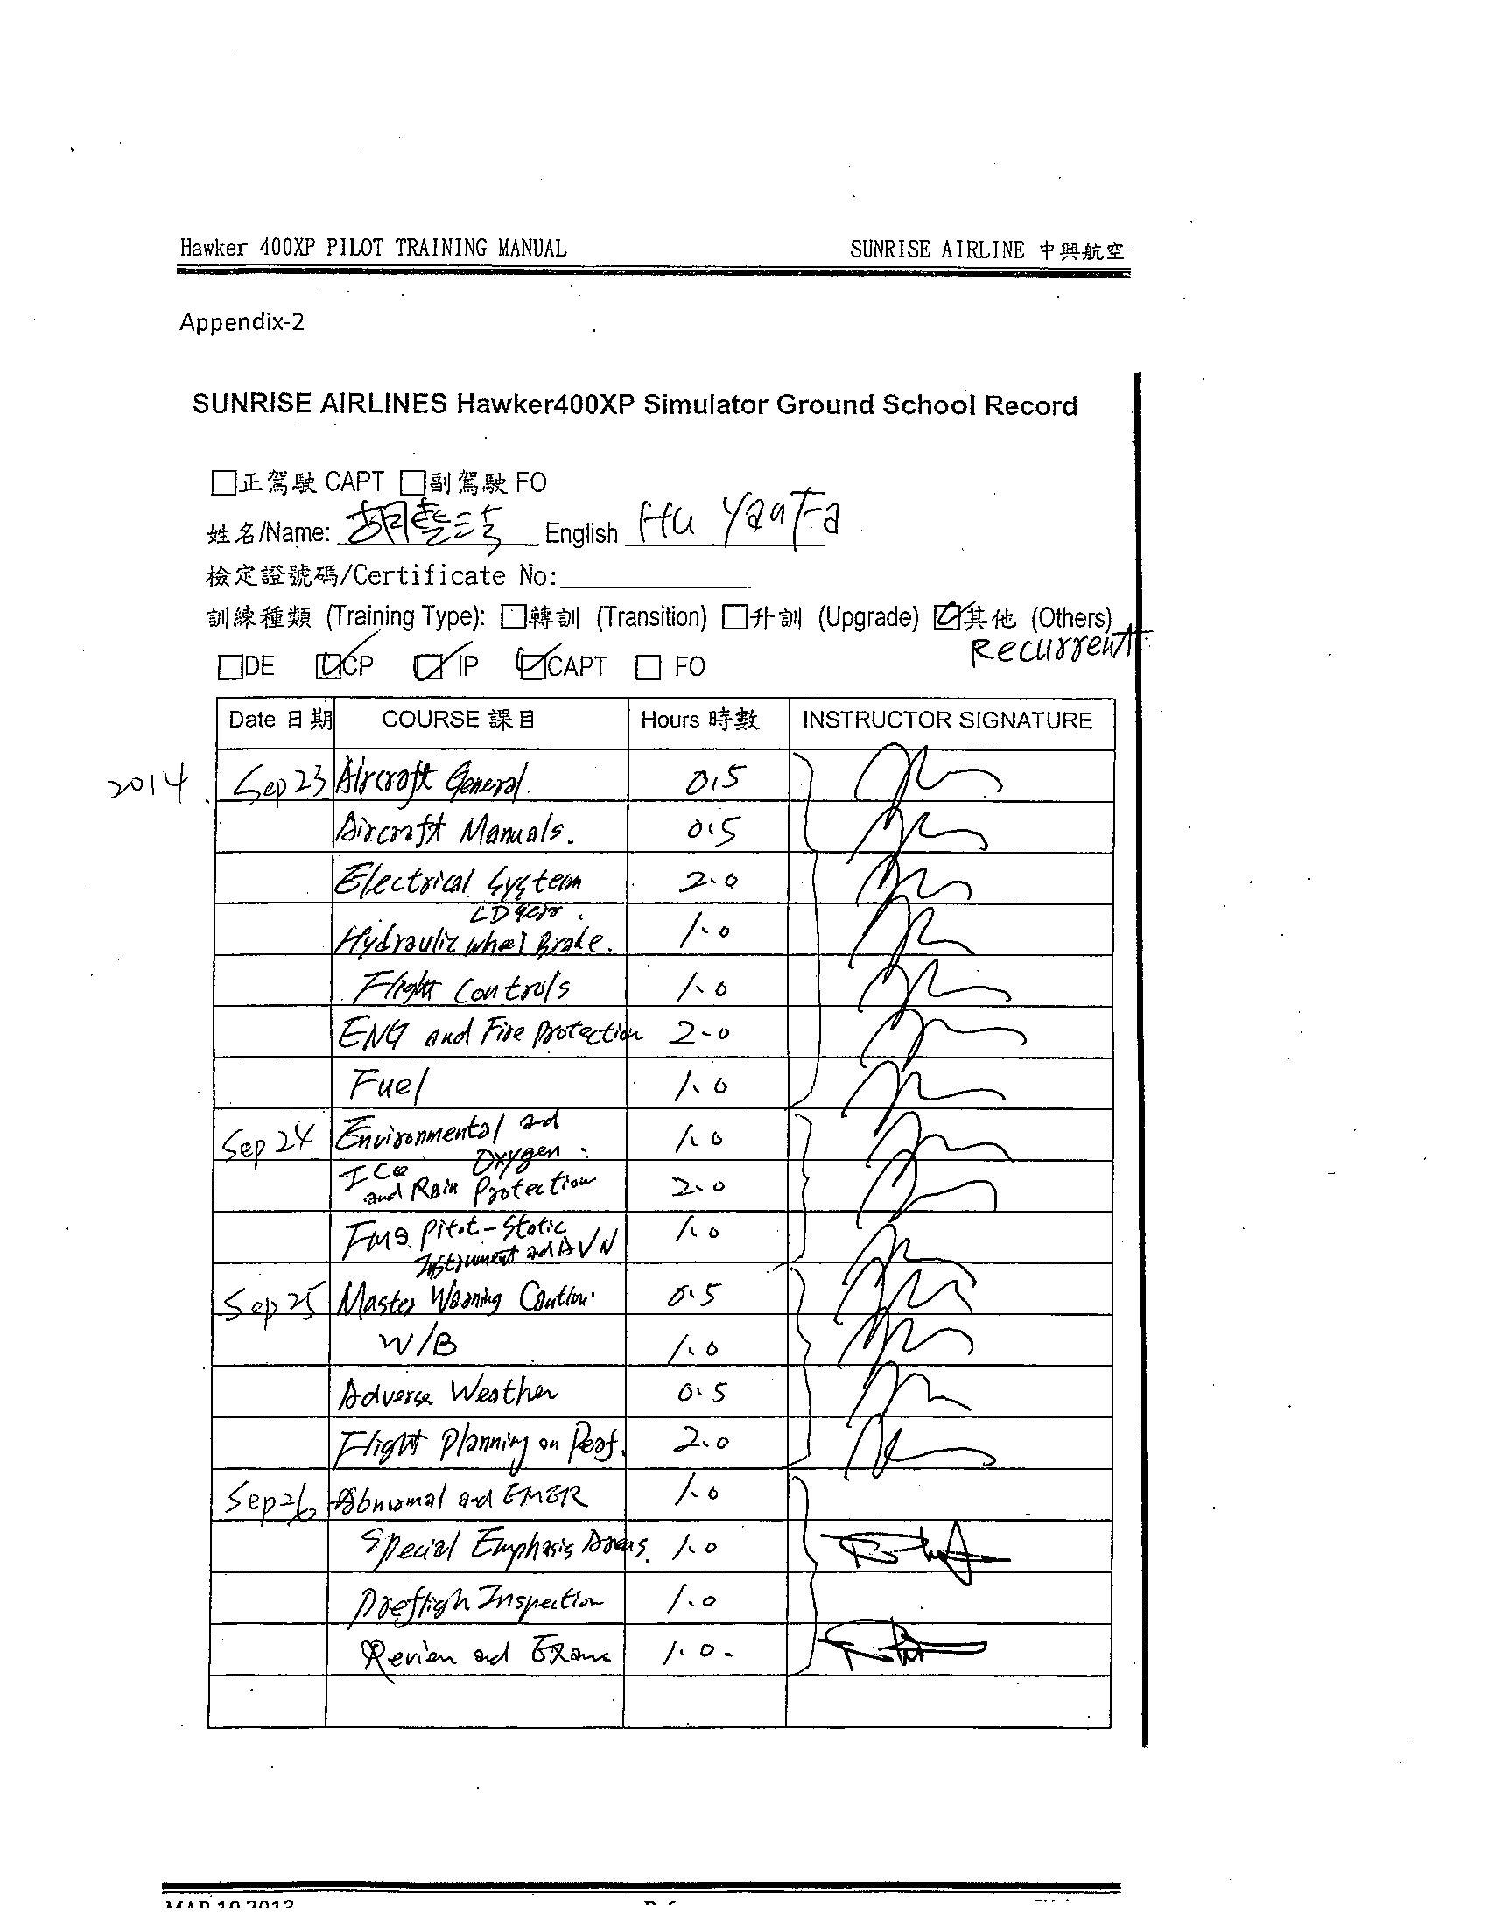

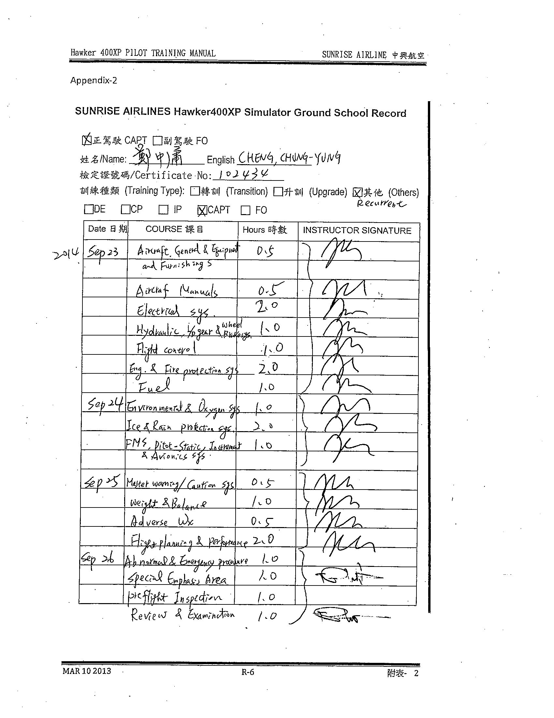
附件四、模擬機訓練紀錄
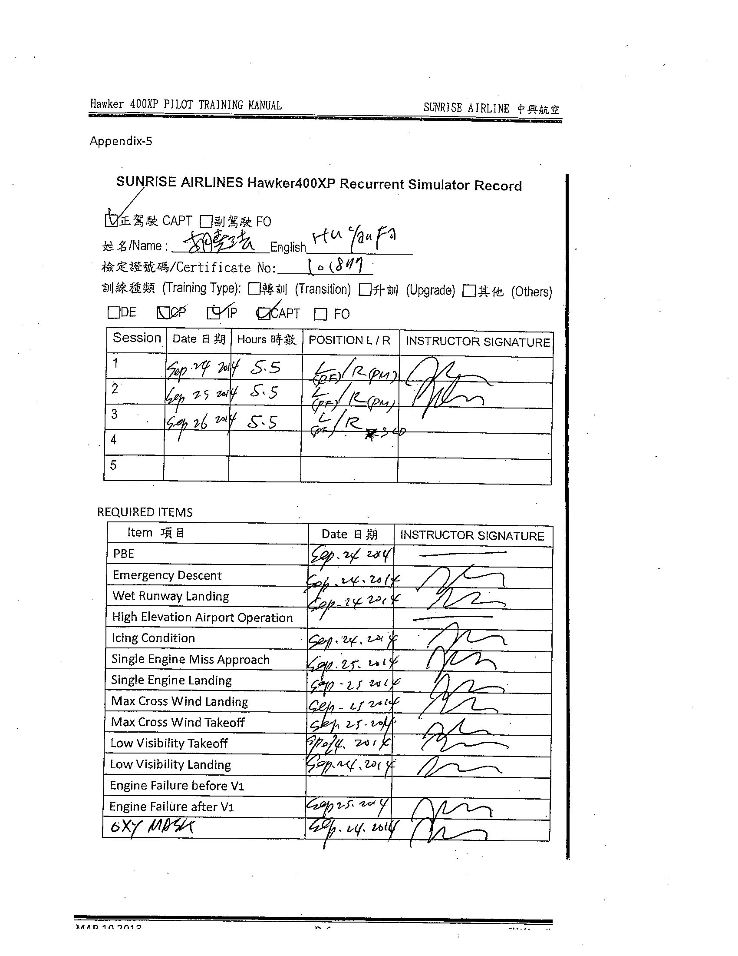
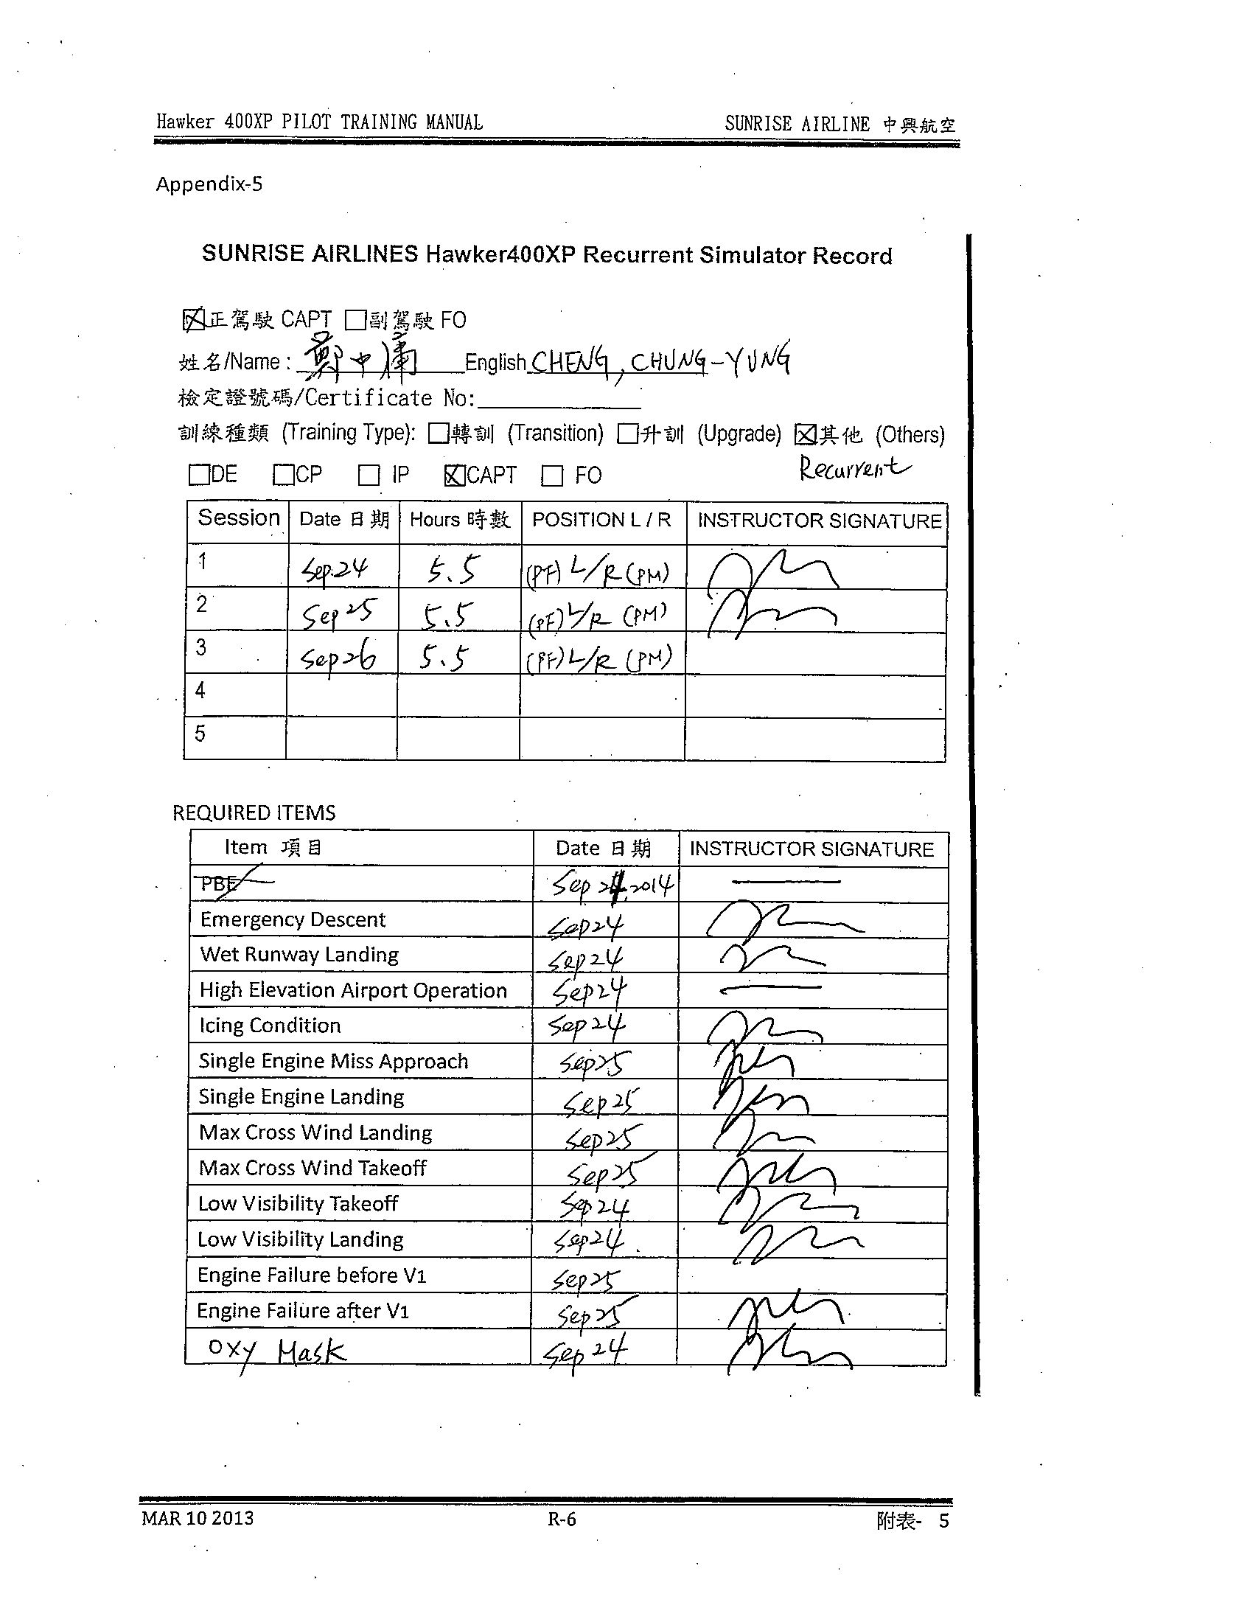
附件五、考驗報告表


